APEL
MAŁOPOLSKIEGO WOJEWÓDZKIEGO LEKARZA WETERYNARII
DO HODOWCÓW ŚWIŃ

Szanowni Państwo!

W związku ze stwierdzonymi ogniskami afrykańskiego pomoru świń (ASF) na terenie województwa małopolskiego oraz bardzo licznymi ogniskami tej choroby na terenie całego kraju, Małopolski Wojewódzki Lekarz Weterynarii apeluje do Państwa o to aby:

- Nie nabywać świń z nieznanego źródła.

- Bezwzględnie przestrzegać w gospodarstwie zasad bioasekuracji, w tym utrzymywać świnie w sposób wykluczający kontakt z dzikami.

- Wprowadzać do stada świnie oznakowane oraz zaopatrzone w świadectwo zdrowia

Przypominam, że ASF nie jest zaraźliwy dla człowieka ale stanowi ogromne zagrożenie dla gospodarki kraju, dlatego należy bezwzględnie przestrzegać zasad bioasekuracji, w tym:

- Zabezpieczyć budynki, w których są utrzymywane świnie, przed dostępem zwierząt wolno żyjących oraz domowych.

- Stosować maty dezynfekcyjne w wejściach i wyjściach z budynków, w których utrzymywane są świnie.

- Prowadzić rejestr środków transportu do przewozu świń wjeżdżających na teren gospodarstwa oraz rejestr wejść osób do pomieszczeń, w których utrzymywane są świnie.

- Utrzymywać świnie w odrębnych, zamkniętych pomieszczeniach, w których są utrzymywane tylko świnie, mających oddzielne wejścia oraz niemających bezpośredniego przejścia do innych pomieszczeń, w których są utrzymywane inne zwierzęta kopytne..
- Nie wnosić na teren gospodarstwa, w którym są utrzymywane świnie, zwłok i tusz dzików.

- Używać przez osoby wykonujące czynności związane z obsługą świń odzieży ochronnej oraz obuwia ochronnego przeznaczonego wyłącznie do wykonywania tych czynności.

- Przechowywać paszę w sposób zabezpieczający przed kontaktem ze zwierzętami wolnożyjącymi.

- Na bieżąco oczyszczać i odkażać narzędzia oraz sprzęt wykorzystywane do obsługi świń

- Stosować środki higieny niezbędne do ograniczenia ryzyka szerzenia się afrykańskiego pomoru świń, w tym mycie i odkażanie rąk oraz oczyszczanie i odkażanie obuwia.

Zawiadamiać Powiatowego Lekarza Weterynarii lub lekarza weterynarii opiekującego się stadem o wystąpieniu u świń objawów klinicznych:

  - zwiększona śmiertelność,
  - sinica skóry uszu, brzucha i boków ciała,
  - drobne, lecz liczne wybroczyny w skórze,
  - zaczerwienienie skóry widoczne zawłaszcza na końcach uszu, ogona i kończynach,
  - duszność,
  - pienisty wypływ z nosa,
  - wypływ z worka spojówkowego,
  - biegunka - często z domieszką krwi, wymioty.

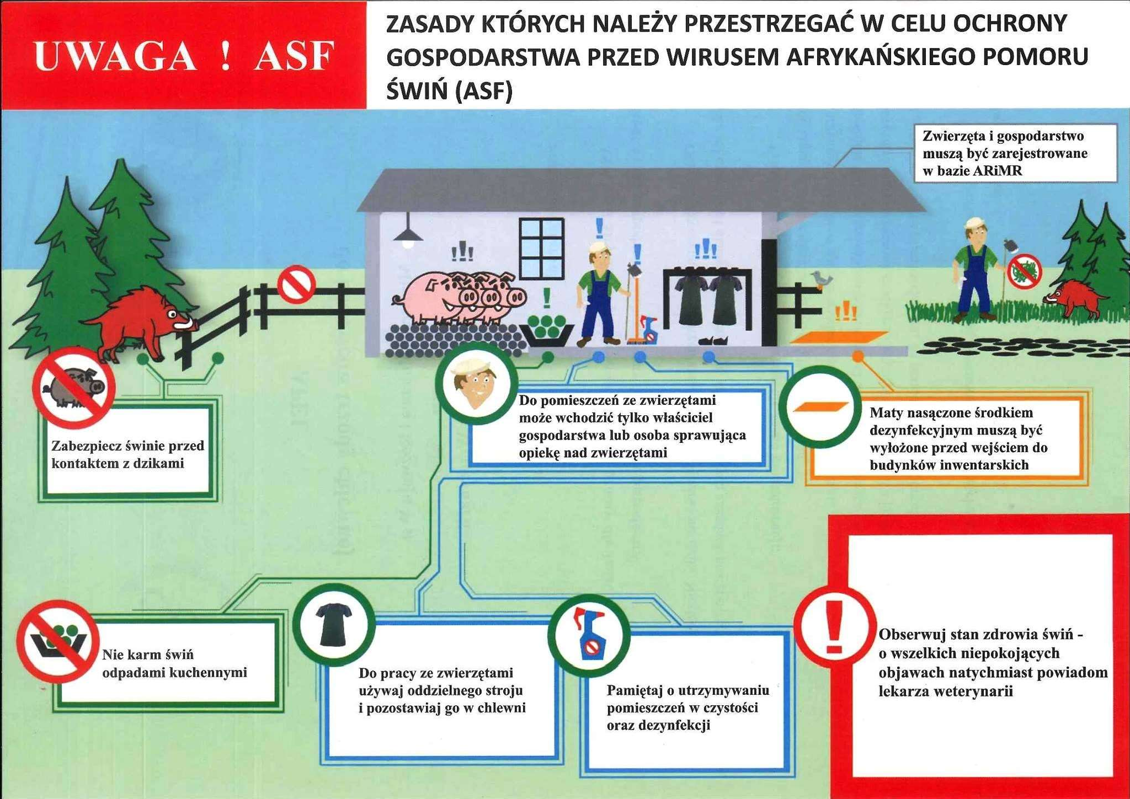
Przypominamy też, że za brak stosowania zasad bioasekuracji będą nakładane kary administracyjne.

